IZBA ADMINISTRACJI SKARBOWEJ
W WARSZAWIE

Zapytanie ofertowe

Izba Administracji Skarbowej w Warszawie uprzejmie prosi o przedstawienie oferty cenowej na zakup wraz z dostawą osłon stanowisk pracy wykonanych z pleksi bezbarwnej o grubości ok.4-5 mm według poniżej przedstawionego wzoru i specyfikacji:

Szerokość | Wysokość | Ilość szt.
100 cm | 70 cm | 189
120 cm | 100 cm | 29
140 cm | 70 cm | 67

Przegrody powinny posiadać przy dolnej krawędzi otwór podawczy o wymiarach: szerokość ok.30 cm i wysokość ok.10 cm (wzór poniżej).

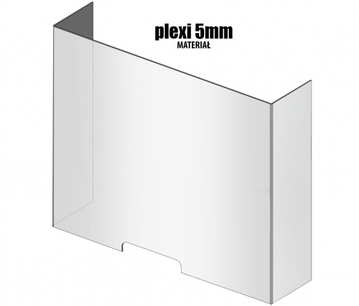

Oferty prosimy przesyłać jedynie drogą elektroniczną na adres : iln.ias.warszawa@mf.gov.pl
w terminie do dnia 1 września 2020 r. do godziny 12.00.

w/z Kierownika Działu
Joanna Milczarska
/podpis na oryginale/

RODO – klauzulę informacyjną dot. przetwarzania danych osobowych znajdziecie Państwo na stronie Biuletynu Informacji Publicznej www.mazowieckie.kas.gov.pl w zakładce Organizacja – Ochrona Danych Osobowych oraz w siedzibach organów na tablicach informacyjnych

